Почему необходимо помогать птицам зимой.



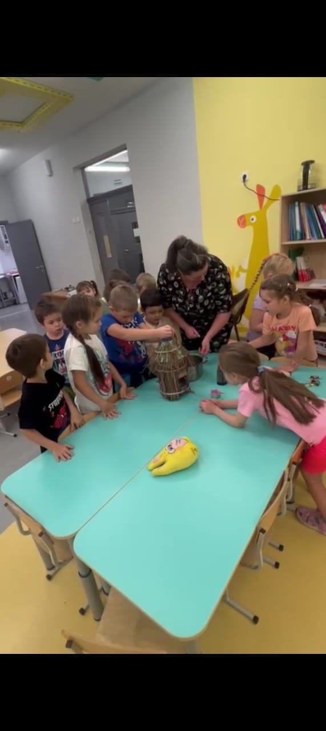



Для птиц зима самое холодное и голодное время, так как нет обычных кормов - семян, насекомых.  
 Голодом страшна зима птицам, а не холодом.  
 Сыта птаха – и тепло ей под пухом и перьями.  
 Земля покрыта снегом. Где зимой добыть еду. Эту нелегкую задачу птицы лесов и полей решают по-разному: кто разыскивает в складках коры жуков пауков, а кто ищет корм на кустах и деревьях. Ведь на многих из них остались почки и семена. Из каждых 10 зимующих птиц 9 погибает от голода. А птенцы одной синицы, погибшей за зиму, могли бы уничтожить до 1080000 насекомых. Насекомоядные птицы не выносят и дня голодания. Зимующие птицы, наевшись, не садятся спать или отдыхать, как куры, а с еще большей энергией начинают искать насекомых. В холодные дни птицы ищут корм в течении всего дня. Человек может помочь им пережить стужу, тем самым сохранить их численность.

